CONSILIUL JUDEȚEAN BRĂILA
AGENDA vicepreședinte Mirela Chivu
August 2025
Participare la următoarele ședințe/evenimente:

- 9 august 2025 – Ziua Comunei Movila Miresii si a Comunei Traian.

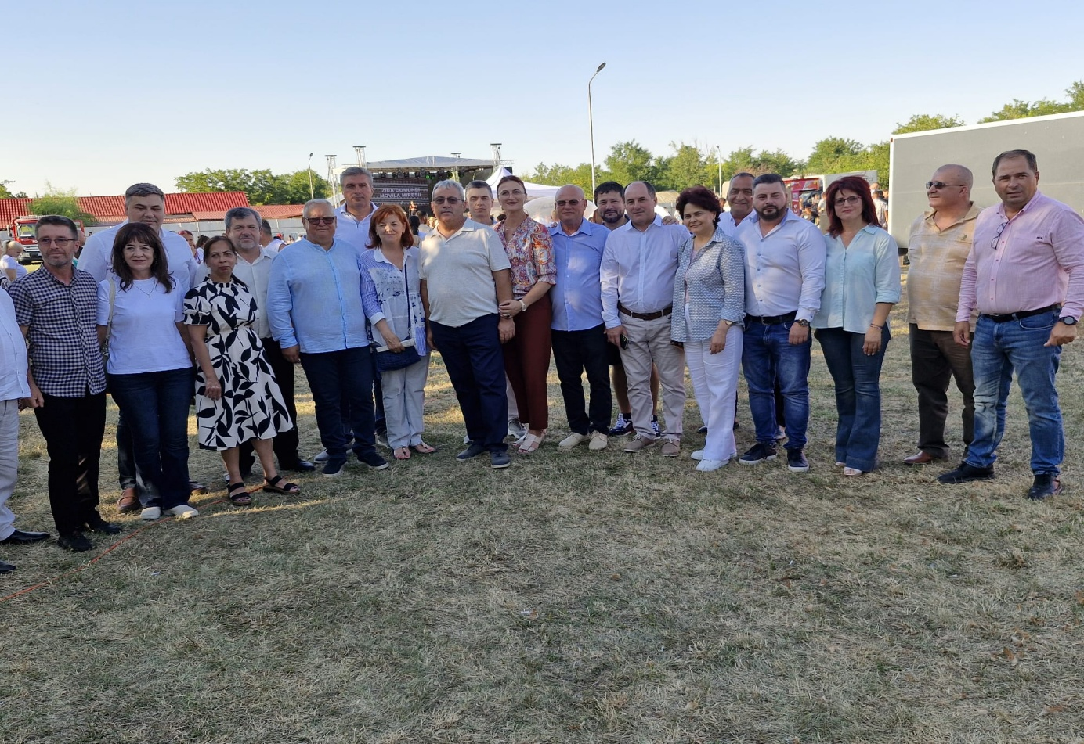


- 14 august 2025 - ședința extraordinară a Consiliului Județean Brăila, desfașurată on - line .
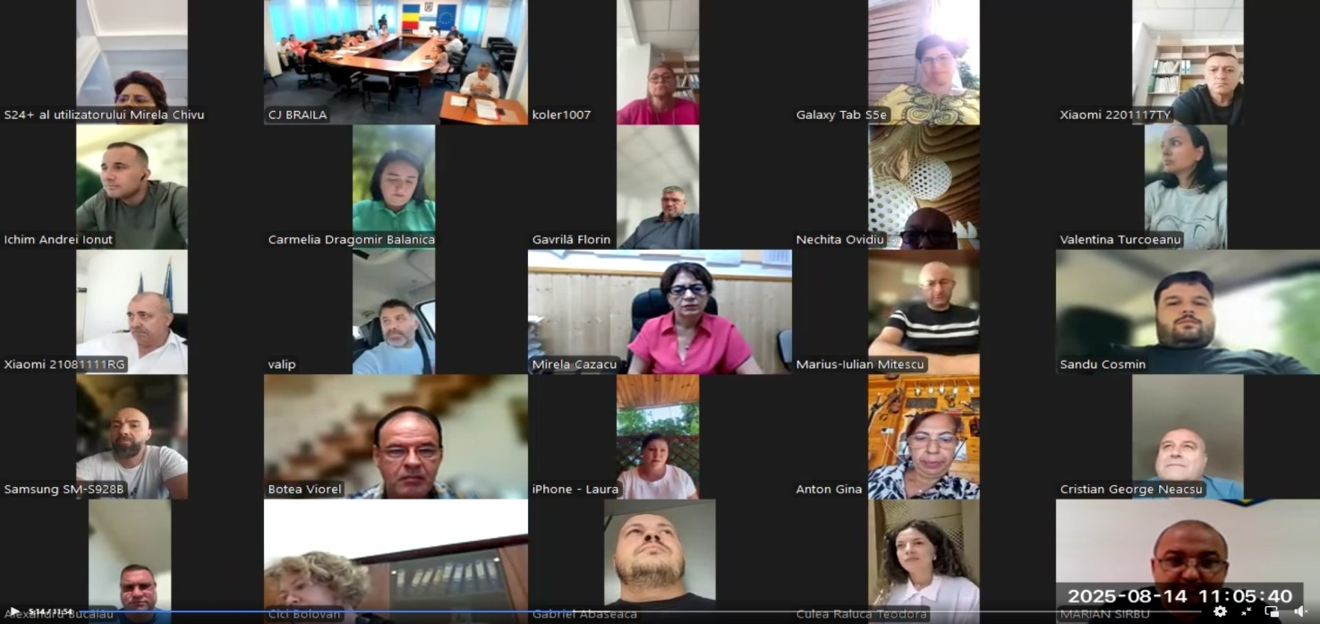
- 27 august 2025 - sedința ordinară a Consiliului Județean Brăila.
